**Годовая контрольная работа по окружающему миру. Вариант 1.**

Фамилия, имя _______________________________________

**1.Перечисли основные стороны горизонта.**

_______________________________________________________________________

**2.Что относится к основным формам земной поверхности?**

1) Горы; 2) Равнины; 3)Холмы; 4) Овраги. 5) Углубления.

**3.Из каких частей состоят холм и гора?**

1) Вершина, склон, обрыв.

2) Вершина, склон, подошва;

3)Вершина, подошва, камни.

**4. Что относится к искусственным водоёмам?**

1) Океан; 2) Море; 3) Канал; 4) Пруд

**5. Что на карте показано жёлтым цветом?**

1) Моря; 2) Равнины; 3) Горы.

**6.Какие весенние явления происходят в живой природе?**

1) Набухание почек; 3) Появление насекомых;

2) Листопад; 4) Возвращение перелётных птиц.

**7.Назови раннецветущие растения.**

1) Мать – и - мачеха, хохлатка, одуванчик, медуница.

2) Роза, астра, ромашка, георгин, колокольчик.

3)Яблоня, вишня, абрикос, груша, слива.

**8.Выбери неверное утверждение:**

1) Весной появляются первоцветы.

2) Весной улетают в тёплые края перелётные птицы.

3) Весной появляются насекомые.

**9.Какое море омывает нашу страну с севера?**

1) Чёрное; 2)Балтийское; 3)Баренцево.

**10. 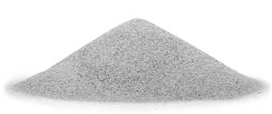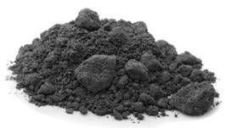Рассмотри рисунки,** прочитай текст и сравни описания песка и глины. На основании описаний укажи хотя бы одно **сходство** и одно **различие** этих объектов.

|  |  |
| --- | --- |
|  |  |
|  |  |
|  |  |

Песок — осадочная горная порода, состоящая из мелких частиц —  песчинок размером до 0,5 см. Песок сыпучий, хорошо пропускает воду. Используется в строительстве зданий, дорог,  при производстве стекла.

Глина — осадочная горная порода, состоящая из очень мелких частичек.  Она плохо пропускает воду. При намокании глина становится пластичной, поэтому из неё можно лепить разнообразные поделки, а также посуду, сосуды. При обжиге глиняные изделия приобретают твёрдость и прочность.

Сходство:______________________________________________________________________

_______________________________________________________________________________

Различие: ______________________________________________________________________

_______________________________________________________________________________

**11.Какие горы разделяют Восточно – Европейскую равнину и Западно – Сибирскую равнину?**

1) Кавказские горы; 2) Саяны; 3)Уральские горы; 4) Алтай.

**12.Что такое карта?**

1) Уменьшенная модель земли. 2) Чертёж местности; 3) Уменьшенное изображение земной поверхности на плоскости с помощью условных знаков.

**13.** На изображении человека покажи стрелками и подпиши сердце, плечо, печень человека.

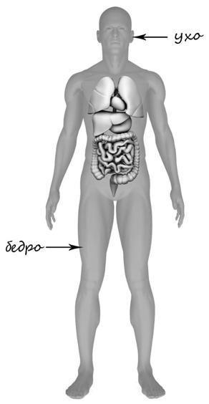

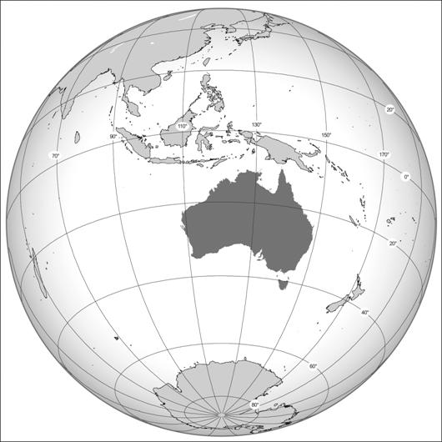

**14. Внимательно рассмотри фрагмент карты.** На нём цветом выделен материк.

Запиши, как называется этот материк. _____________________. Подпиши на карте,

какие океаны его омывают.

Ниже представлены изображения животных. Какие три из этих животных обитают в естественной среде (не в зоопарке) на материке, выделенном на карте? **Обведи  номера**, под которыми указаны эти животные.

|  |  |  |
| --- | --- | --- |
| http://185.12.29.196:8083/media/7C41D446843B844E499F5FDB582FE7AC/xs3qstsrc8A9A0644635897134E6A228FB72D1F64_2_1435824109.jpg 1 | http://185.12.29.196:8083/media/7C41D446843B844E499F5FDB582FE7AC/xs3qstsrc8A9A0644635897134E6A228FB72D1F64_6_1435824109.jpg 2 | http://185.12.29.196:8083/media/B6935EDA5833BED54D6A73E79F826D1C/xs3qstsrcAAC2E63DB74F8A2C445FCC4263707FA5_12_1435754172.jpg 3 |
| http://185.12.29.196:8083/media/7C41D446843B844E499F5FDB582FE7AC/xs3qstsrc8A9A0644635897134E6A228FB72D1F64_8_1435824109.jpg 4 | http://185.12.29.196:8083/media/7C41D446843B844E499F5FDB582FE7AC/xs3qstsrc8A9A0644635897134E6A228FB72D1F64_10_1435824109.jpg 5 | http://185.12.29.196:8083/media/7C41D446843B844E499F5FDB582FE7AC/xs3qstsrc8A9A0644635897134E6A228FB72D1F64_12_1435824109.jpg 6 |

**Годовая контрольная работа по окружающему миру. Вариант 2.**

Фамилия, имя _______________________________________

**1. Что относится к основным формам земной поверхности?**

1) Овраги. 2) Равнины; 3) Углубления.4) Горы; 5) Холмы;

**2. Перечисли основные стороны горизонта.**

_______________________________________________________________________

**3.Выбери верное утверждение:**

Равнина –это большие участки суши, имеющие

1)Ровную или почти ровную поверхность;

2) Неровные участки поверхности;

3) Ровную и неровную поверхность.

**4.Что относится к естественным водоёмам?**

1) Пруд; 2) Озеро; 3) Водохранилище; 4) Река.

**5. Каким цветом на карте обозначены горы?**

1) Голубым; 2)Зелёным; 3) Коричневым.

**6.Какие весенние явления происходят в неживой природе?**

1) Ледоход; 2) Вьюга; 3)Половодье; 4) Гололёд.

**7.Какие весной происходят изменения в жизни зверей?**

1) Рождаются детёныши; 2) Залегают в спячку; 3) Происходит линька.

**8.Какие птицы прилетают к нам весной?**

1) Воробей, ворона, галка.

2)Грач, скворец, ласточка.

3) Снегирь, синица, дятел.

**9.Какое море находится на юге нашей страны?**

1) Охотское; 2) Море Лаптевых; 3) Каспийское море.

**10. Рассмотри рисунки,** прочитай текст и сравни описания песка и глины. На основании описаний укажи хотя бы одно **сходство** и одно **различие** этих объектов.

|  |  |
| --- | --- |
|  |  |
|  |  |
|  |  |

Песок — осадочная горная порода, состоящая из мелких частиц —  песчинок размером до 0,5 см. Песок сыпучий, хорошо пропускает воду. Используется в строительстве зданий, дорог,  при производстве стекла.

Глина — осадочная горная порода, состоящая из очень мелких частичек.  Она плохо пропускает воду. При намокании глина становится пластичной, поэтому из неё можно лепить разнообразные поделки, а также посуду, сосуды. При обжиге глиняные изделия приобретают твёрдость и прочность.

Сходство:______________________________________________________________________

_______________________________________________________________________________

Различие: _______________________________________________________________________

_______________________________________________________________________________

**11.Самые высокие горы России?**

1) Уральские горы; 2) Кавказские горы; 3) Алтай.

**12.Что такое карта?**

1) Уменьшенная модель земли. 2) Чертёж местности; 3) Уменьшенное изображение земной поверхности на плоскости с помощью условных знаков.

**13.**  На изображение человека покажи стрелками и подпиши кишечник, лёгкие и череп человека.

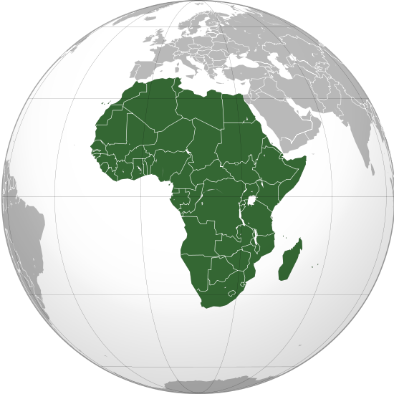

**14. Внимательно рассмотри фрагмент карты.** На нём цветом выделен материк.

Запиши, как называется этот материк. _____________________. Подпиши на карте,

какие океаны его омывают.

1. Ниже представлены изображения животных. Какие три из этих животных обитают в естественной среде (не в зоопарке) на материке, выделенном на карте? **Обведи  номера,** под которыми указаны эти животные.

|  |  |  |
| --- | --- | --- |
| http://185.12.29.196:8083/media/7C41D446843B844E499F5FDB582FE7AC/xs3qstsrc8A9A0644635897134E6A228FB72D1F64_2_1435824109.jpg 1 | http://185.12.29.196:8083/media/7C41D446843B844E499F5FDB582FE7AC/xs3qstsrc8A9A0644635897134E6A228FB72D1F64_6_1435824109.jpg 2 | http://185.12.29.196:8083/media/B6935EDA5833BED54D6A73E79F826D1C/xs3qstsrcAAC2E63DB74F8A2C445FCC4263707FA5_12_1435754172.jpg 3 |
| http://185.12.29.196:8083/media/7C41D446843B844E499F5FDB582FE7AC/xs3qstsrc8A9A0644635897134E6A228FB72D1F64_8_1435824109.jpg 4 | http://185.12.29.196:8083/media/7C41D446843B844E499F5FDB582FE7AC/xs3qstsrc8A9A0644635897134E6A228FB72D1F64_10_1435824109.jpg 5 | http://185.12.29.196:8083/media/7C41D446843B844E499F5FDB582FE7AC/xs3qstsrc8A9A0644635897134E6A228FB72D1F64_12_1435824109.jpg 6 |

|  |  |
| --- | --- |
|  |  |